PANDUAN AUTHOR

PANDUAN AUTHOR

Membuat Akun dan Pendaftaran
- Buat Akun di : http://prosiding.pnj.ac.id/
- Klik “Register” 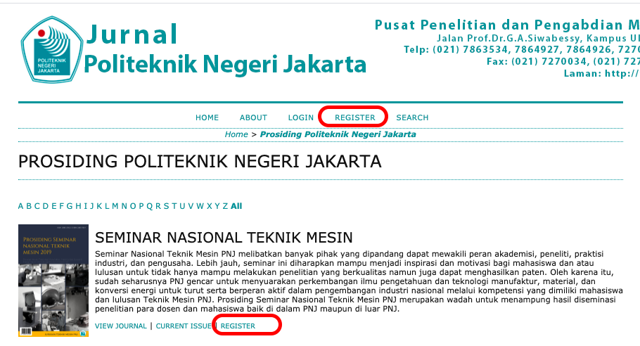

- Isi data diri sesuai menu yang ada
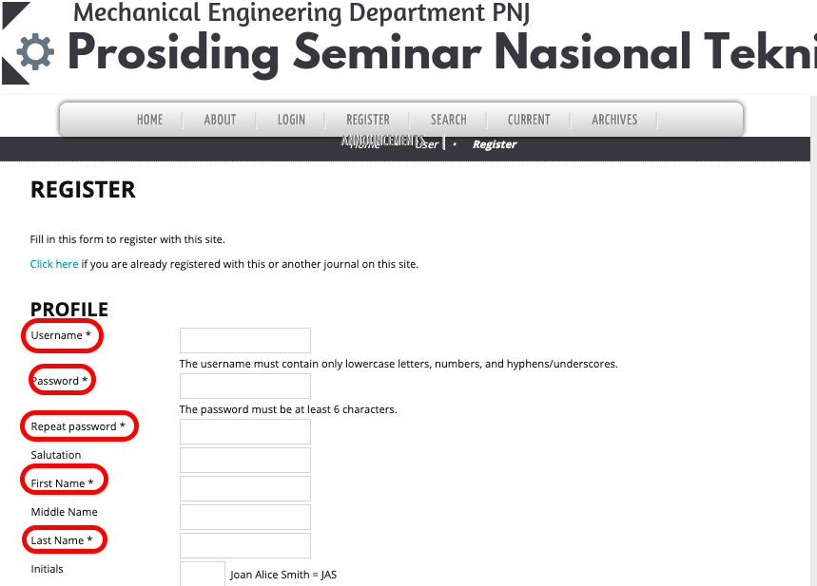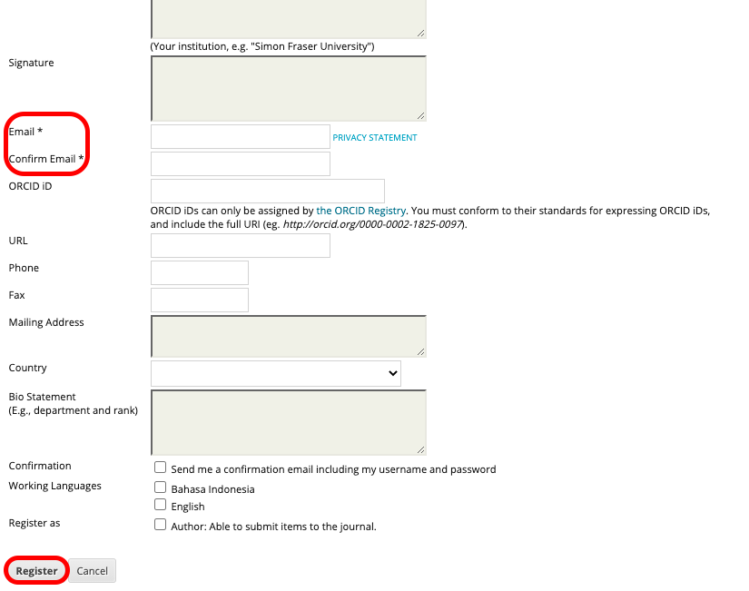
- Username, tulis username yang anda inginkan. Username hanya bisa terdiri dari huruf kecil,
angka, tanda hypen “-“ dan underscore “_”
- password, minimal 6 karakter
- repeat password, sama dengan password
- First Name, tuliskan nama depan
- Last Name, tuliskan nama belakang. Jika hanya terdiri dari satu nama, misalkan “Andrei”, maka pada Last name tuliskan juga “Andrei”
- Email: isi email aktif
- Confirm Email: isi email aktif sesuai email diatas
- Affiliation, tuliskan instansi tempat anda bekerja atau berkuliah saat ini.
- Mailing address, alamat kantor atau perguruan tinggi
- Country, negara tempat kantor atau perguruan tinggi berada
- Ceklis: send me a confirmation email including my username and password, jika anda ingin dikirim email notifikasi.
- Ceklis: reader, jika anda hanya sebagai peserta non pemakalah
- Ceklis: Author, jika anda sebagai peserta umum/mahasiswa, agar dapat mensubmit jurnal
- KLIK “REGISTER’

Jika sukses anda akan masuk ke halaman seperti ini
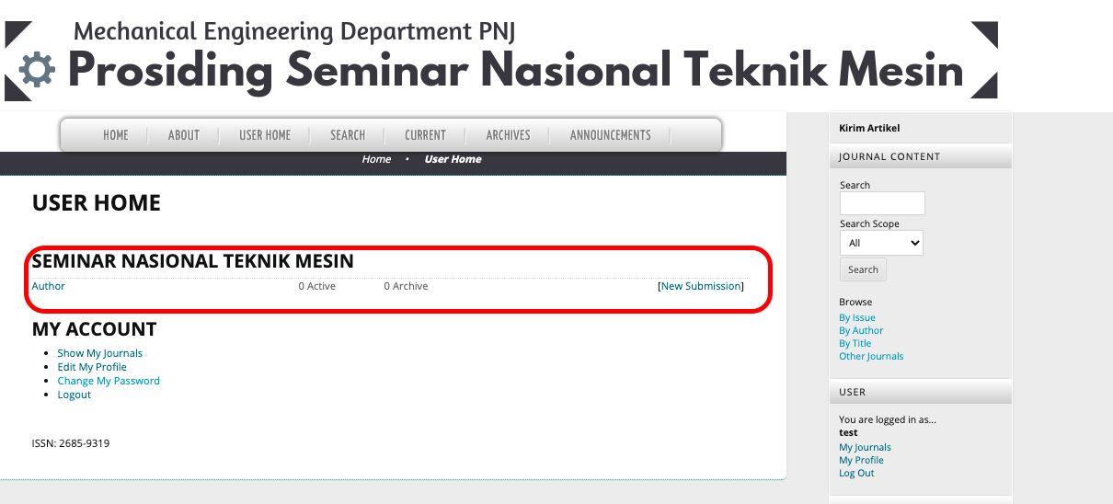

Submit Makalah
- Masuk pada web prosiding PNJ : http://prosiding.pnj.ac.id/index.php/sntm/author
- Lakukan log in dengan ID dan Password sesuai yang telah dibuat
- Maka akan muncul tampilan sebagai berikut, lalu Klik “USER HOME”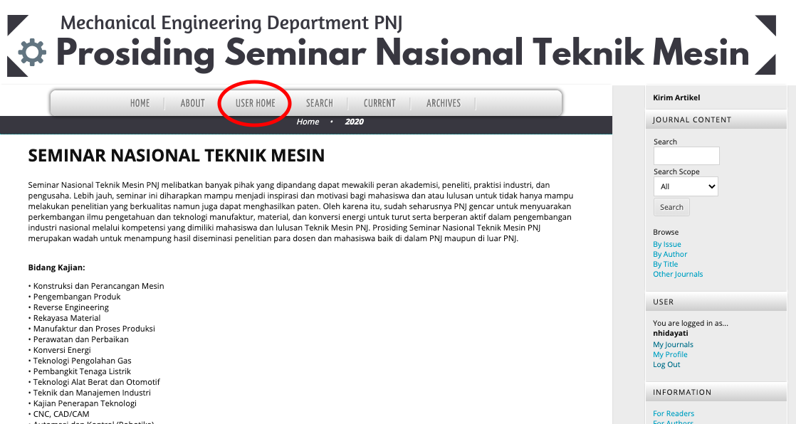
- Maka akan muncul tampilan “USER HOME” sebagai berikut, Pastikan status anda sebagai author. Untuk memulai upload jurnal klik “START A NEW SUBMISSION”
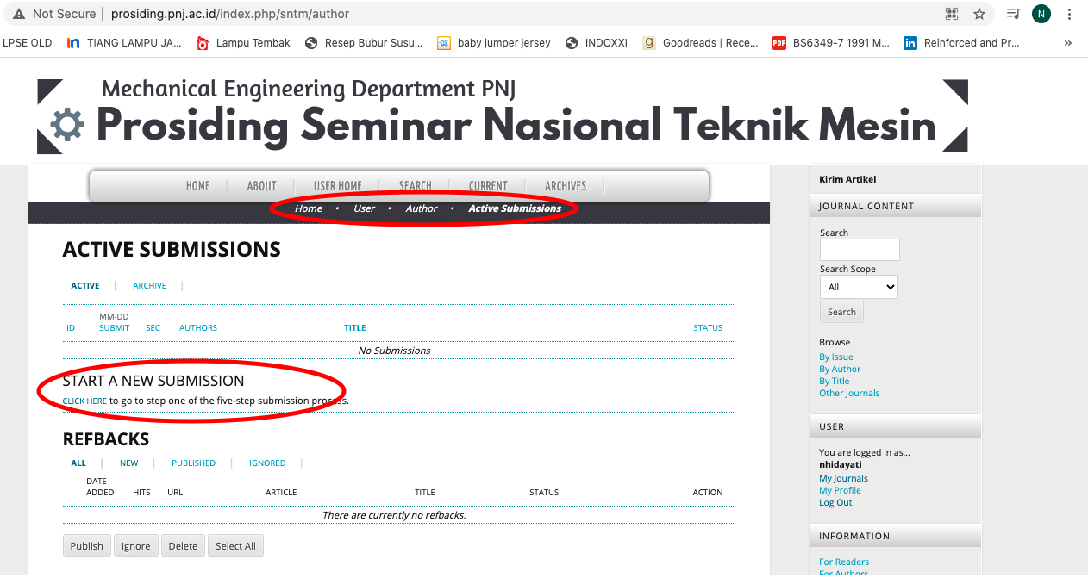
- Setelah klik “START A NEW SUBMISSION” akan masuk ke menu “STEP 1.”. pada halaman ini pilih lingkup penelitian dengan cara klik dan pilih pada bagian” section”. kemudian cek kelengkapan jurnal, dan pastikan telah menceklist semua pilihan pada “SUBMISSION CHECKLIST” .seletah itu KLIK “SAVE AND CONTINUE”
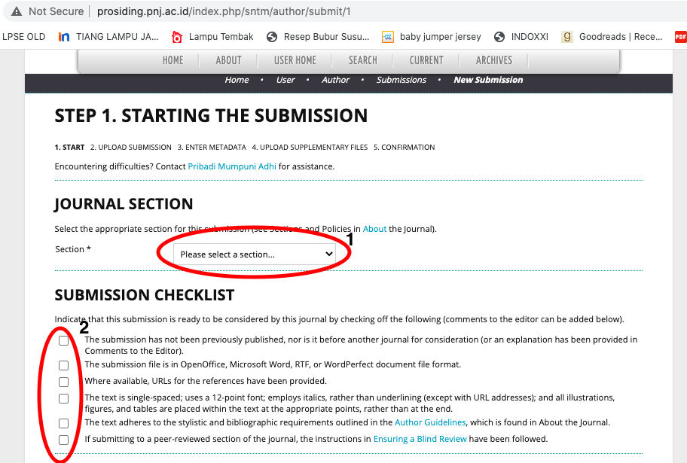
- Setelah menyelesaikan STEP 1. Maka akan lanjut ke STEP 2. Masukkan Full paper Submission File. File harus dalam ekstensi .doc dan ukuran file kurang dari 2MB. Pilih “Choose file” lalu tekan “UPLOAD” .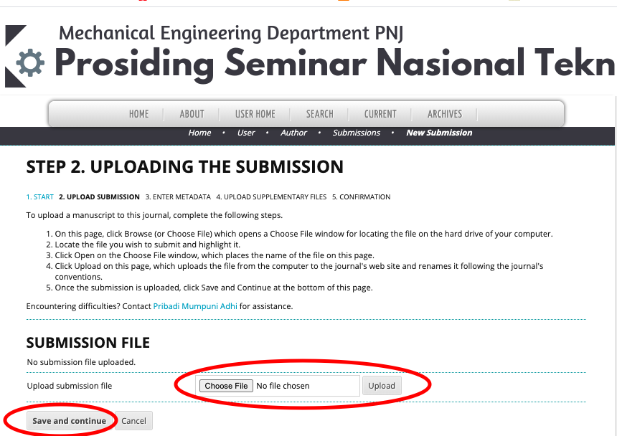
Pastikan tampilan setelah klik “Upload” adalah sebagai berikut:
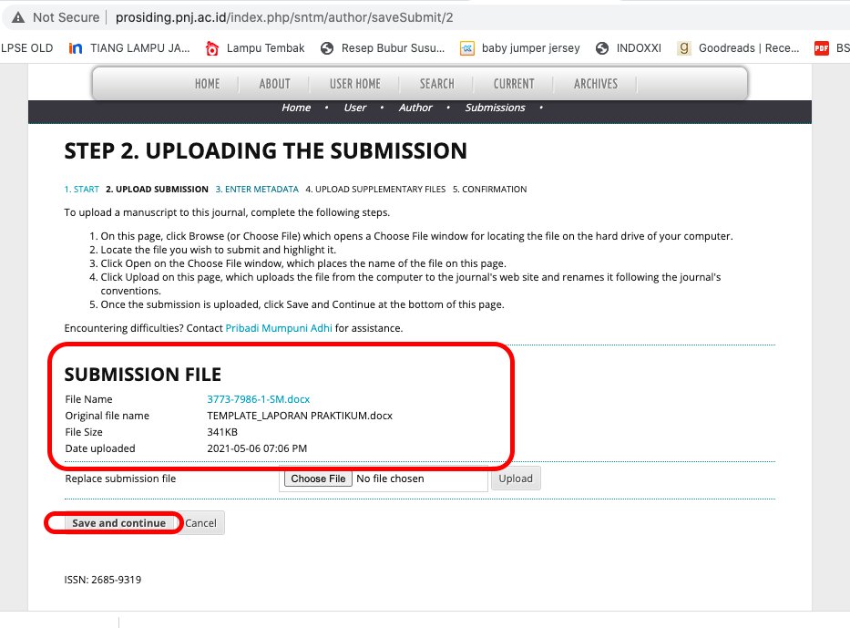
kemudian Tekan “save and continue” untuk melanjutkan ke prosedur berikutnya
- Pada STEP.3 Masukkan nama seluruh penulis yang ada di dalam makalah
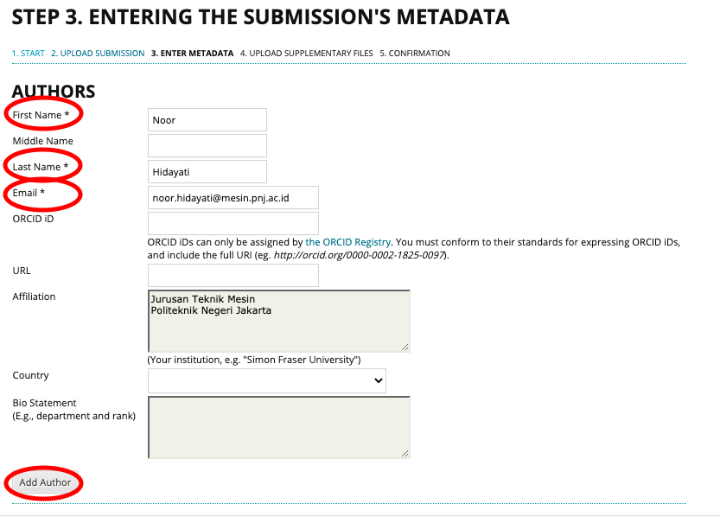

Yang wajib diisi pada STEP 3:

• First name, Nama depan penulis
• Last name, nama belakang penulis. Jika hanya terdiri dari satu nama, misalkan “Andrei”, maka pada Last name tuliskan juga “Andrei”.
• Email
Jika penulis lebih dari satu, maka tambahkan penulis berikutnya dengan menekan tombol “Add Author”. INGAT SEMUA PENULIS YANG TERCANTUM DI MAKALAH HARUS DIDAFTARKAN DI HALAMAN INI.

Selanjutnya pada halaman judul dan abstrak pada tampilan berikut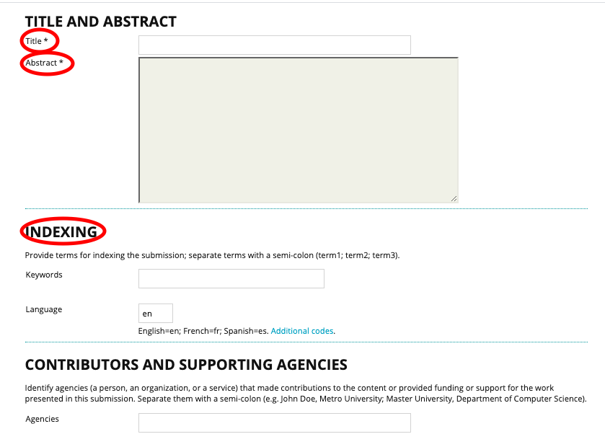
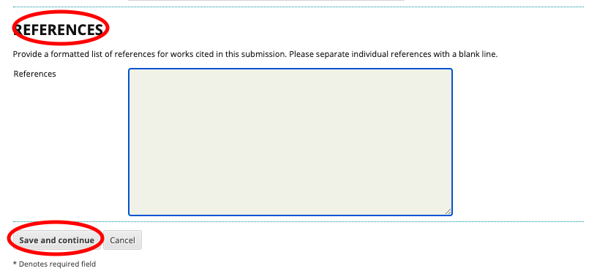
Masukan Judul dan Abstrak, Mohon Judul tidak ditulis semua dalam huruf kapital, hanya awal kata saja.

Abstrak maksimal terdiri dari 200 kata,

Pada menu INDEXING masukan3-5 keyword, dan pisahkan masing-masing dengan tanda titik dua/semi colon (“;”) ,ganti INDEXING Languange ganti en menjadi “id”

Pada menu kontribusi masukan agen/organisasi yang terlibat dalam pekerjaan (bisa di SKIP)
Pada menu reference masukan refernsi , antar refernce dipisahkan dengan baris kosong

Klik tombol “save and continue”

- Pada STEP 4. Halaman Supplementary File dapat anda skip, tekan Save and continue
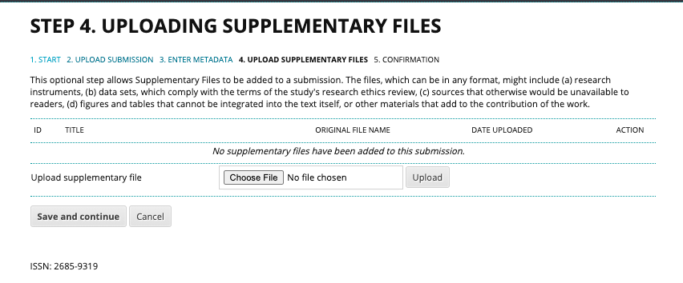
- Pada STEP 5. anda akan masuk ke halaman konfirmasi. Tekan Finish Submission untuk selesai.
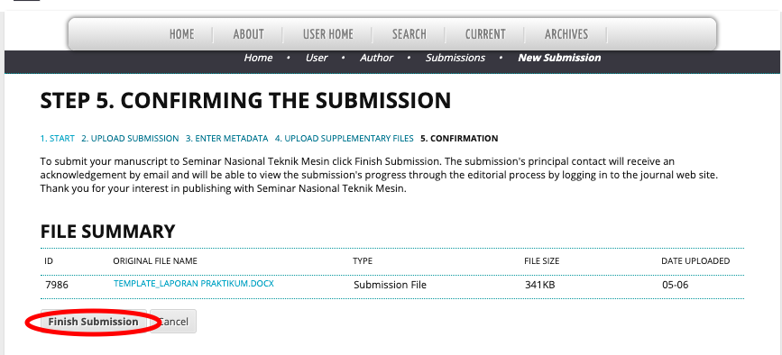
Setelah klik “finish submission”Maka akan muncul tampilan berikut
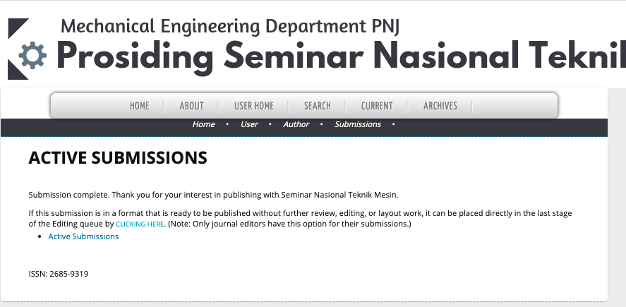

REVIEW MAKALAH
Untuk melihat Status dan Review makalah dapat masuk ke “USER HOME” kemudian klik “IN REVIEW”
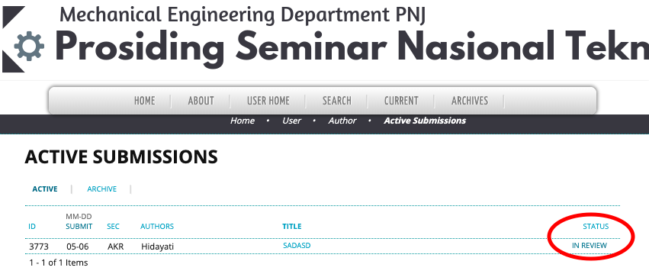
Maka,akan muncul tampilan sebagai berikut
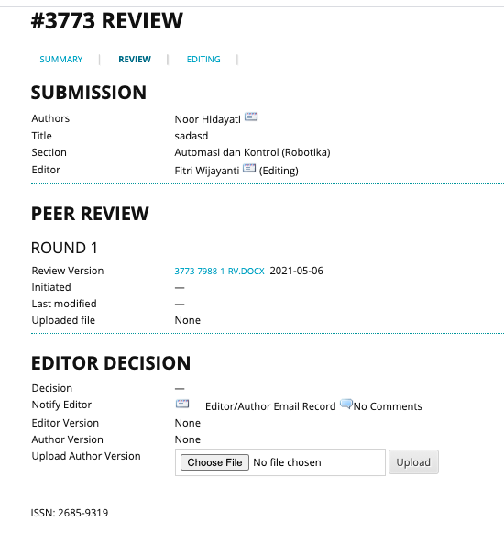 Klik pada icon untuk melihat hasil review. Maka pop-up window baru akan terbuka. Silahkan lakukan perbaikan (jika ada) sesuai dengan hasil review. Upload kembali file makalah perbaikan (Ingat dalam bentuk dokumen Ms. Word dengan ekstensi .doc)

Jika sudah ok semua,maka pada bagian Director Decision akan berubah menjadi “Accept Submission”

